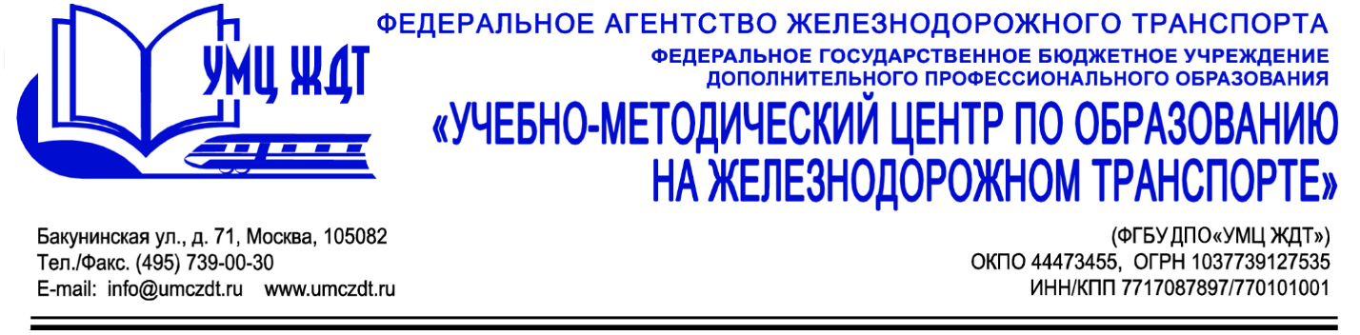

Учебный план

дополнительной профессиональной программы (профессиональной переподготовки)

«Эффективное управление персоналом»

Учебный план программы включает в себя: 8 модулей, рассчитан на 270 часов, из них лекции - 36 часов, практические занятия – 36 часов, самостоятельная работа слушателей - 198 часов.

№ п/п | Наименование  модулей | Всего часов | в том числе |  |  | Форма  промежуточной /итоговой аттестации
 |  |  | Лекции | Практические занятия | Самостоятельная работа
1 | Модуль 1. Трудовое право | 32 | 4 | 4 | 24 | тестирование
2 | Модуль 2. Документационное обеспечение управления персоналом | 32 | 4 | 4 | 24 | решение практических типовых заданий
3 | Модуль 3. Управление персоналом | 38 | 4 | 4 | 30 | тестирование
4 | Модуль 4. Экономика и организация труда | 32 | 4 | 6 | 22 | решение практических типовых заданий
5 | Модуль 5. Бухгалтерский и управленческий учет персонала | 36 | 4 | 6 | 26 | решение ситуационных задач
6 | Модуль 6. Организационное поведение и культура | 32 | 4 | 4 | 24 | выполнение кейса
7 | Модуль 7. Основы менеджмента | 32 | 4 | 4 | 24 | анализ конкретной ситуации
8 | Модуль 8. Антикризисное управление персоналом | 32 | 4 | 4 | 24 | анализ конкретной ситуации
 | Итоговая аттестация | 4 | 4 | 0 | 0 | тест
 | Итого часов | 270 | 36 | 36 | 198

